МИНИСТЕРСТВО СВЯЗИ И ИНФОРМАТИЗАЦИИ РЕСПУБЛИКИ БЕЛАРУСЬ

Учреждение образования

«БЕЛОРУССКАЯ ГОСУДАРСТВЕННАЯ АКАДЕМИЯ СВЯЗИ»

ФАКУЛЬТЕТ ЭЛЕКТРОСВЯЗИ

КАФЕДРА ПОСТ

Основы и методологии программирования

Отчет по лабораторной работе №14

Выполнила студентка гр. АП491 Шкундич А.А.

Руководитель Рогалевич П.И.

Минск 2024

**“Структуры данных”**

FIFO (first-in first-out) — структура данных, работающая по принципу «первым вошёл — первым вышел»: первым всегда извлекается первый добавленный элемент (очередь queue)

LIFO (last-in first-out) — структура данных, работающая по принципу «последним вошёл — первым вышел»: первым всегда извлекается последний добавленный элемент (для стека stack).

Вариант 2

Код:

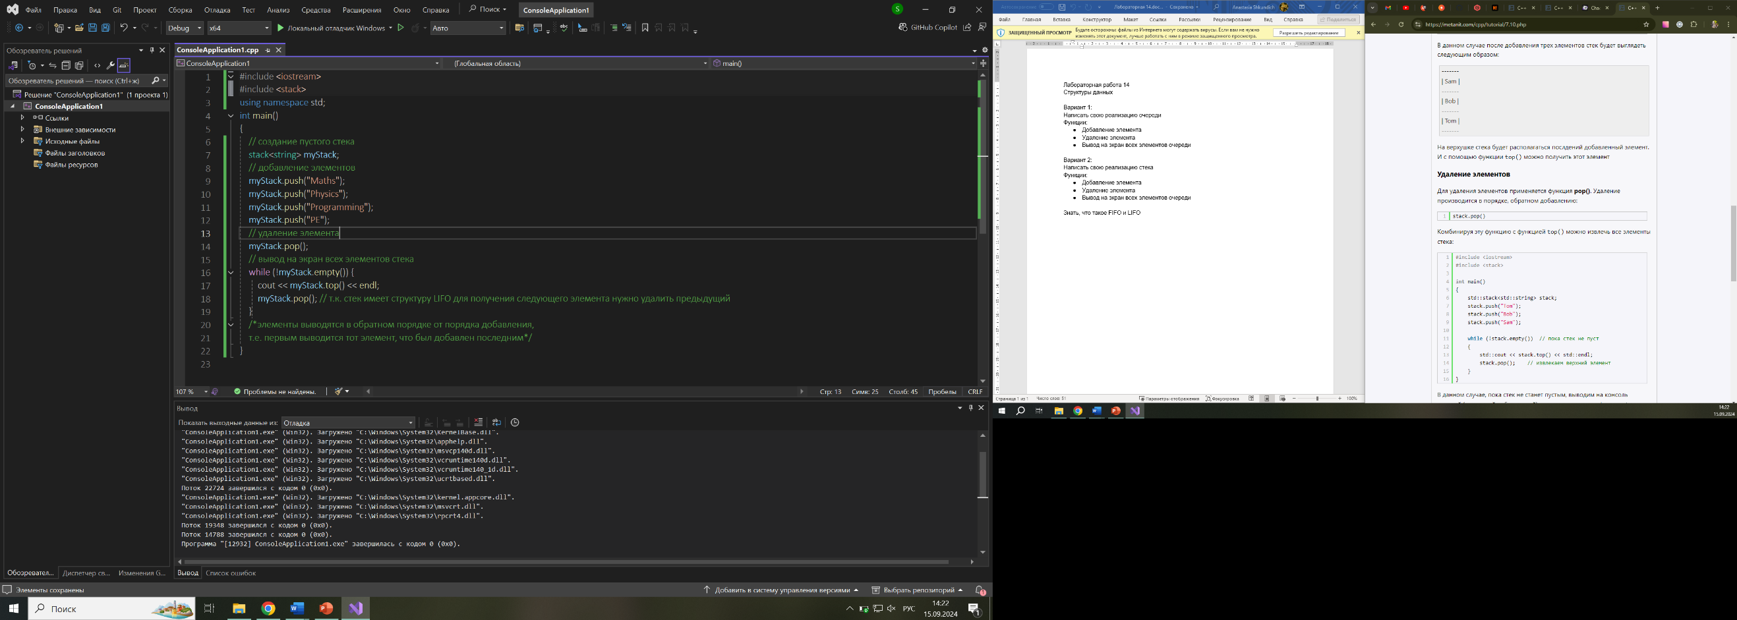

Результат выполнения программы:

